[抄袭十几年前他人文章中的一个小图，难免撤稿！中国医科大学肿瘤医院的论文被撤稿，因存在不当的图像重复问题](https://mp.weixin.qq.com/s?__biz=Mzk1NzE0NTE5Mg==&mid=2247489717&idx=1&sn=086307061ce8f2a33f46e4b8d6ece140)

净研行动[净研行动](javascript:void(0);)2025-04-14 13:53:37浙江

**01**

**问题论文**

标题：LncRNA LINC00963 Promotes Tumorigenesis and Radioresistance in Breast Cancer by Sponging miR-324-3p and Inducing ACK1 Expression

期刊：Molecular Therapy-Nucleic Acids

单位：中国医科大学肿瘤医院（辽宁省肿瘤医院）

发表时间：2019年10月22日

DOI: 10.1016/j.omtn.2019.09.033

撤稿原因：图9B存在以修改方式重复使用图像的情况。这种未经适当归属的数据重复使用行为严重滥用了科学出版系统。

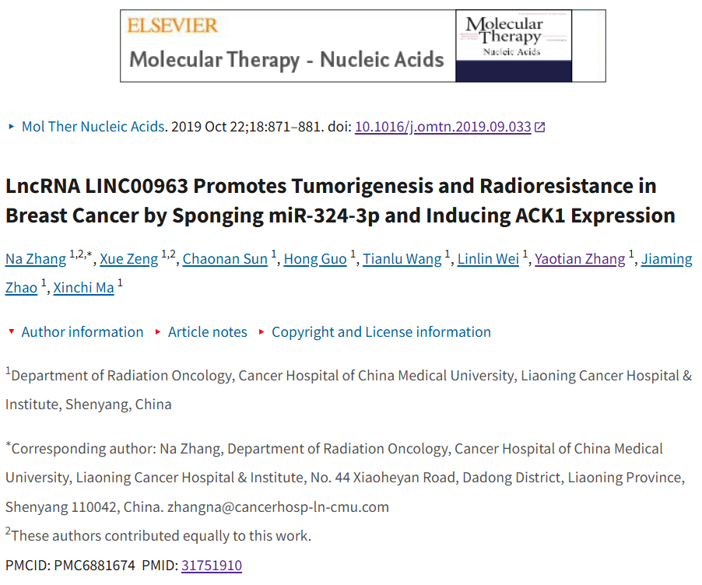

本研究得到了中国辽宁省科技计划项目（项目编号：201602452、20180540129和20180530095）、辽宁省肿瘤放射增敏与正常组织放射防护重点实验室项目（项目编号：2018225102）以及中国辽宁省肿瘤医院&研究所人才培养项目（201703）的支持。

**02**

**具体说明**

① 图9B与一篇无关论文（2006，Cancer Cell期刊，DOI: 10.1016/j.ccr.2006.10.012）WB印迹重复。

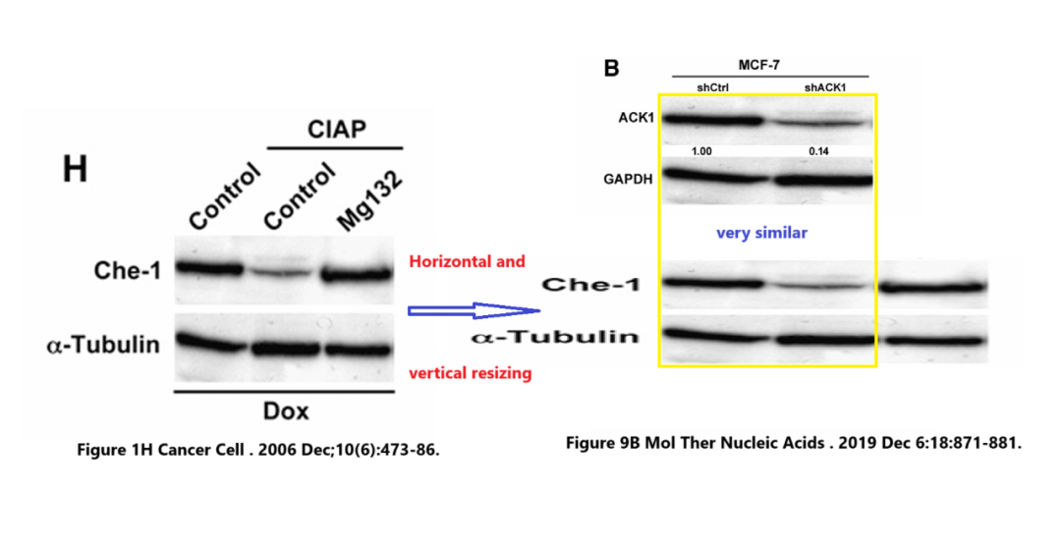

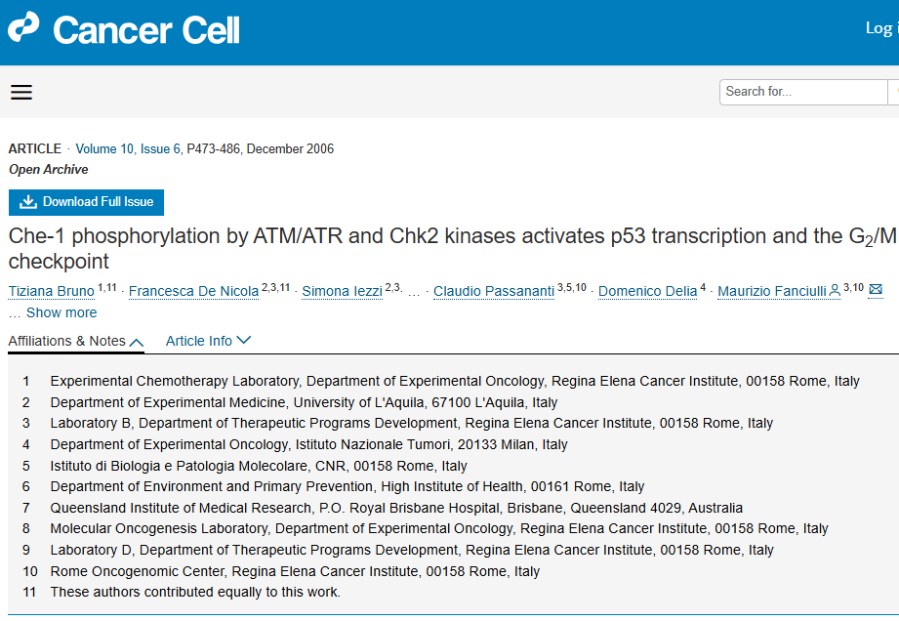

**03**

**处理结果**

应主编要求，《Molecular Therapy Nucleic Acids》期刊正在撤回本文。一位读者向编辑部提出了关切。这些关切也在Pubpeer论坛的一个帖子中得到了呼应，在该帖子中，一位读者指出了本文中的图与《Cancer Cell》期刊上一篇由不同作者撰写的文章（Bruno等人，2006年，《Cancer Cell》10卷，473-486页，https://doi.org/10.1016/j.ccr.2006.10.012）中的图存在相似之处。编辑部进行的图像分析显示，本文的图9B存在以修改方式重复使用图像的情况。这种未经适当归属的数据重复使用行为严重滥用了科学出版系统。所有作者均未对撤稿通知作出回应。

**参考信息**

https://www.cell.com/molecular-therapy-family/nucleic-acids/fulltext/S2162-2531(19)30323-3

提供线索或对推文存在疑义，请联系邮箱：jxscuijian@163.com





**微信搜一搜**



 净研行动